PROJETO FINAL

Base de dados

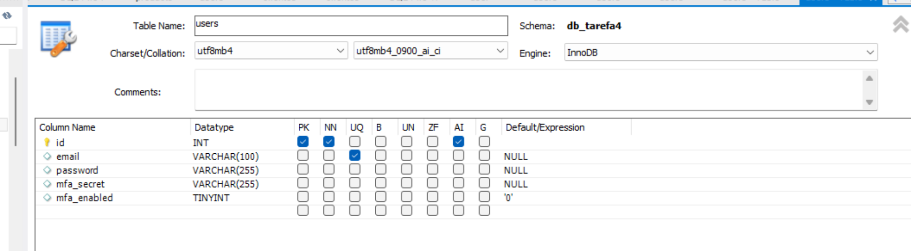

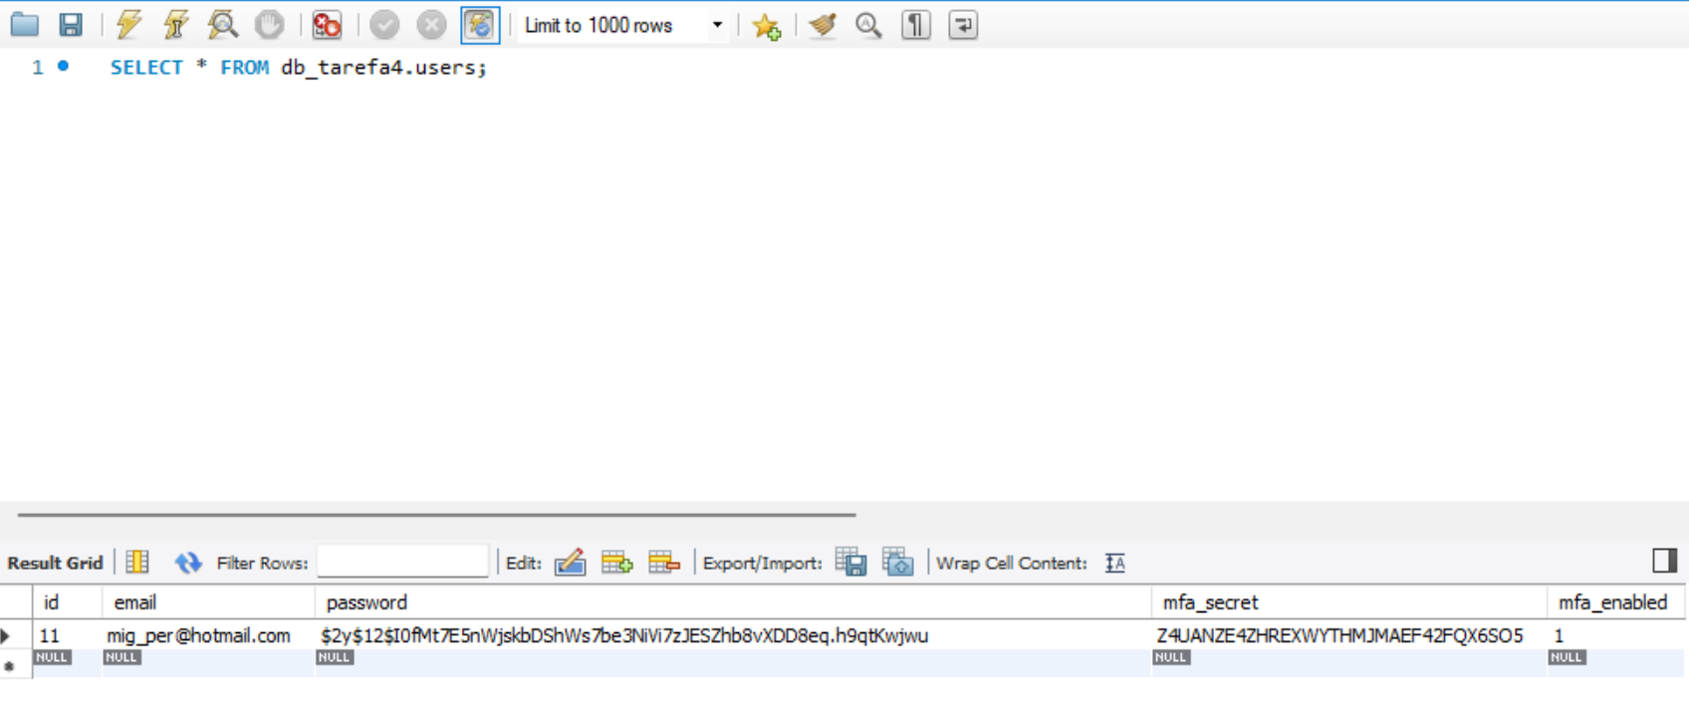

Validação de dados de entrada (cliente e servidor)

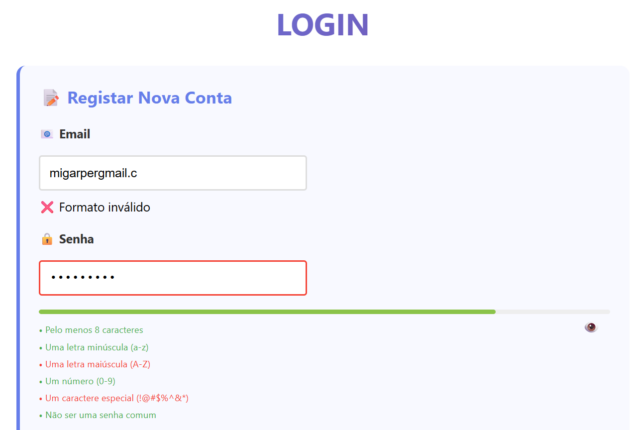

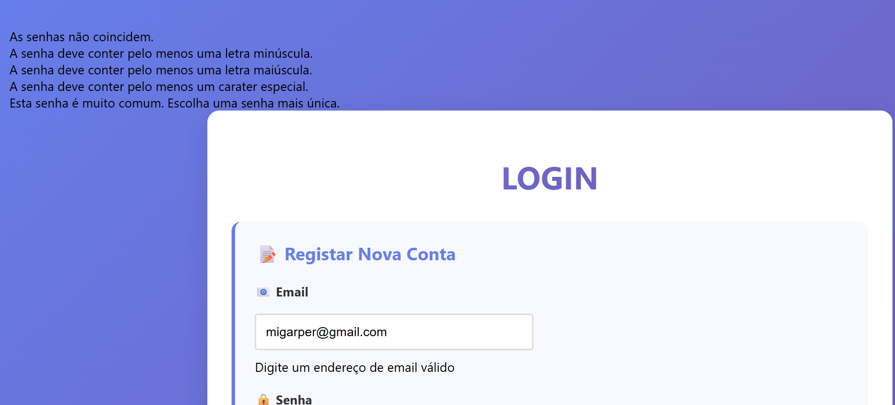

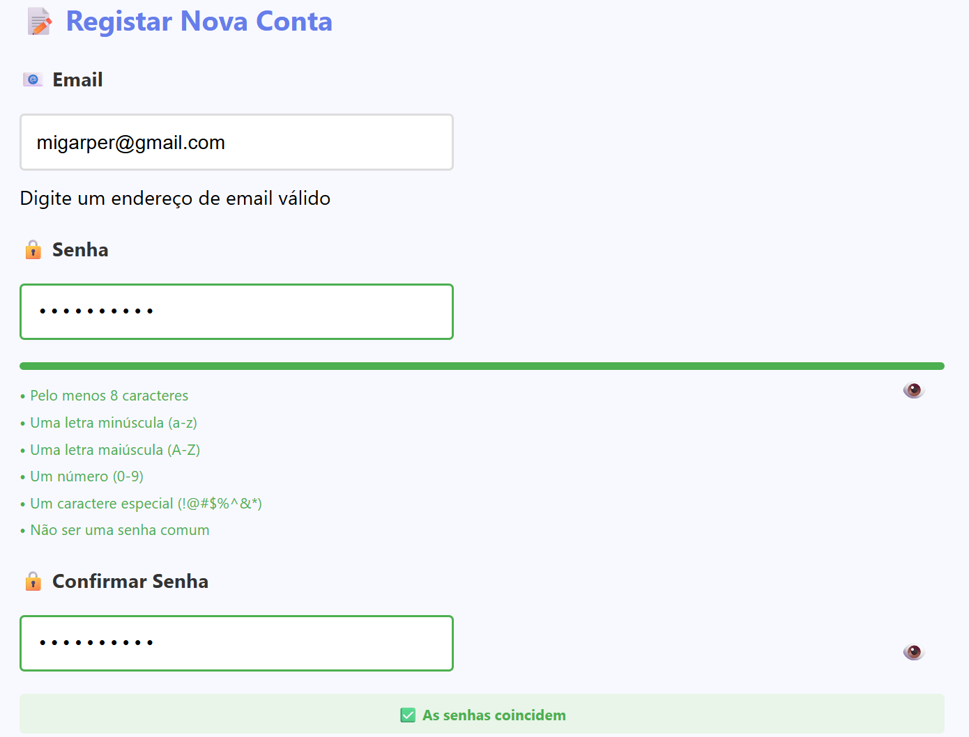

Utilização de técnica de codificação dos dados (ex. bcrypt)

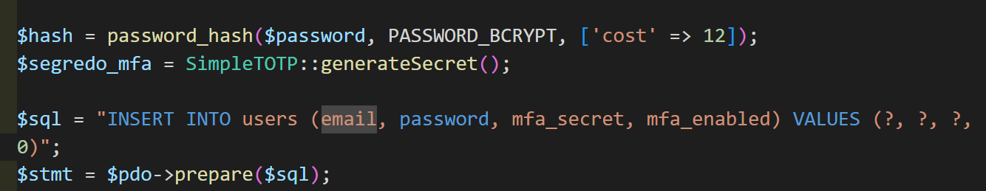



Recurso a autenticação multifactor (MFA) com QR-Code

// Função para ativar MFA

function ativarMFA($user_id, $codigo) {

    global $pdo;

    $sql = "SELECT mfa_secret FROM users WHERE id = ?";

    $stmt = $pdo->prepare($sql);

    $stmt->execute([$user_id]);

    $user = $stmt->fetch();

    if ($user && SimpleTOTP::verifyTOTP($user['mfa_secret'], $codigo)) {

        $sql = "UPDATE users SET mfa_enabled = 1 WHERE id = ?";

        $stmt = $pdo->prepare($sql);

        return $stmt->execute([$user_id]);

    }

    return false;

}

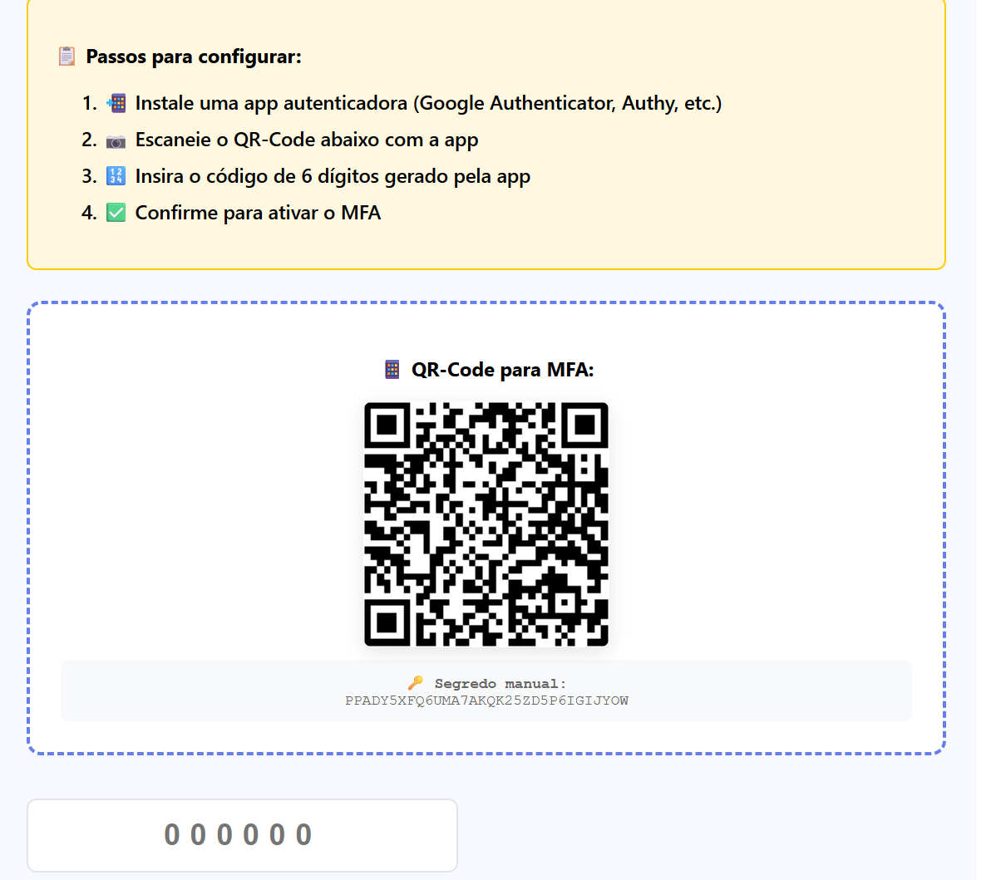

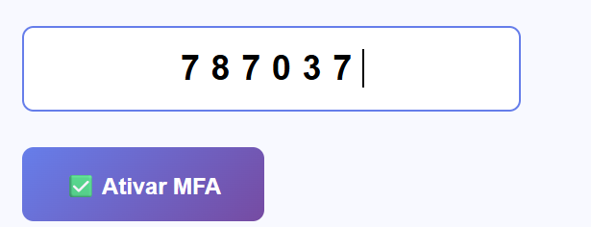

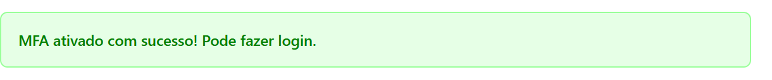





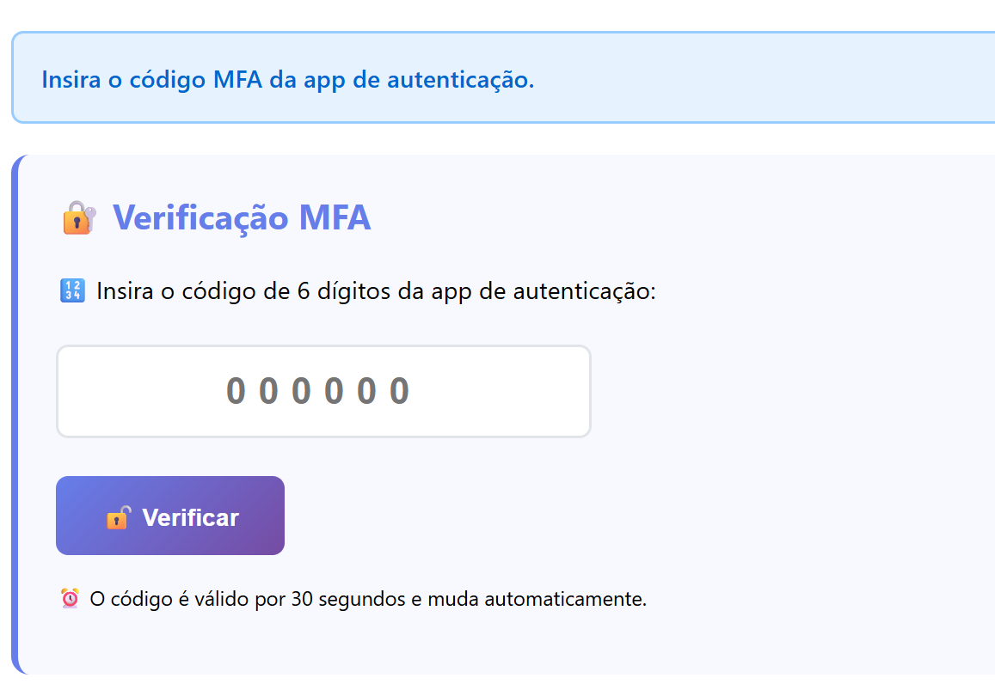

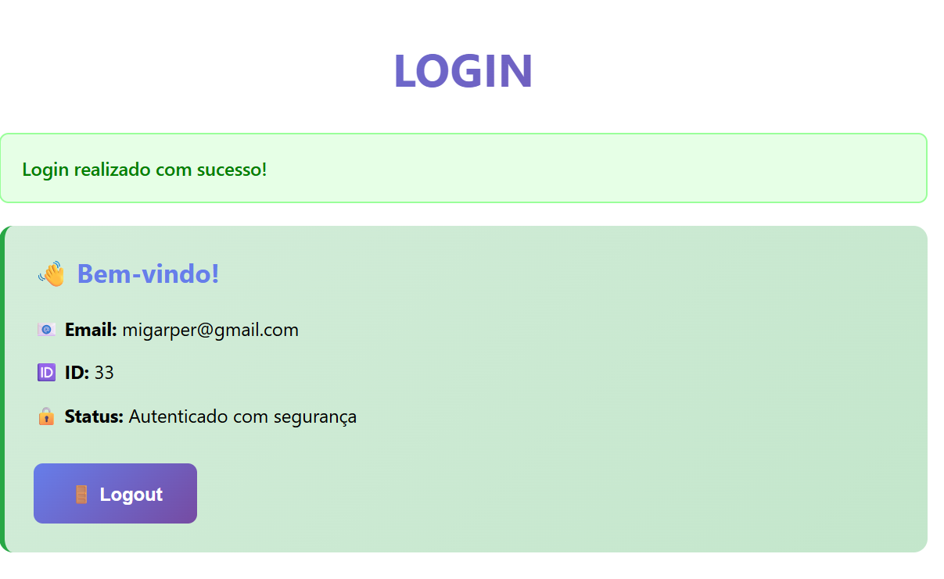

Ferramentas de deteção de vulnerabilidades

BURP SUITE

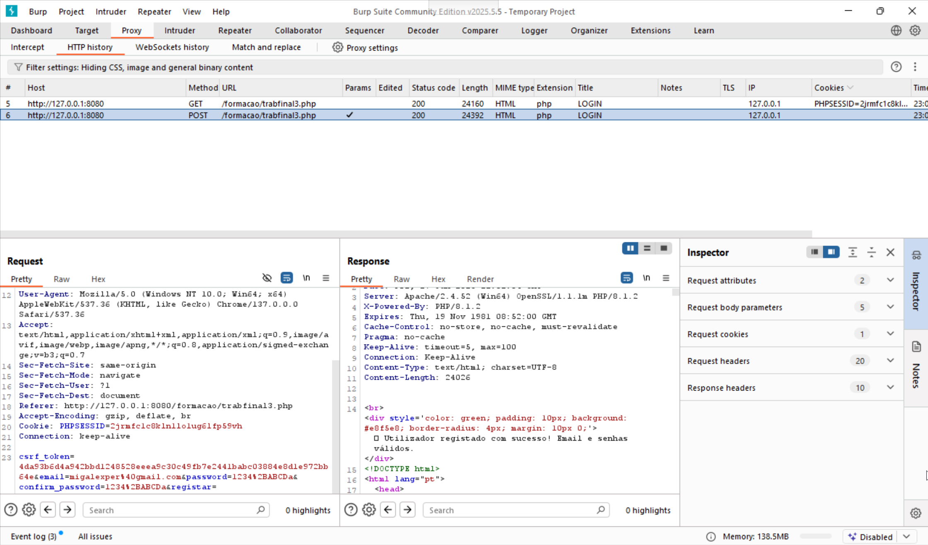

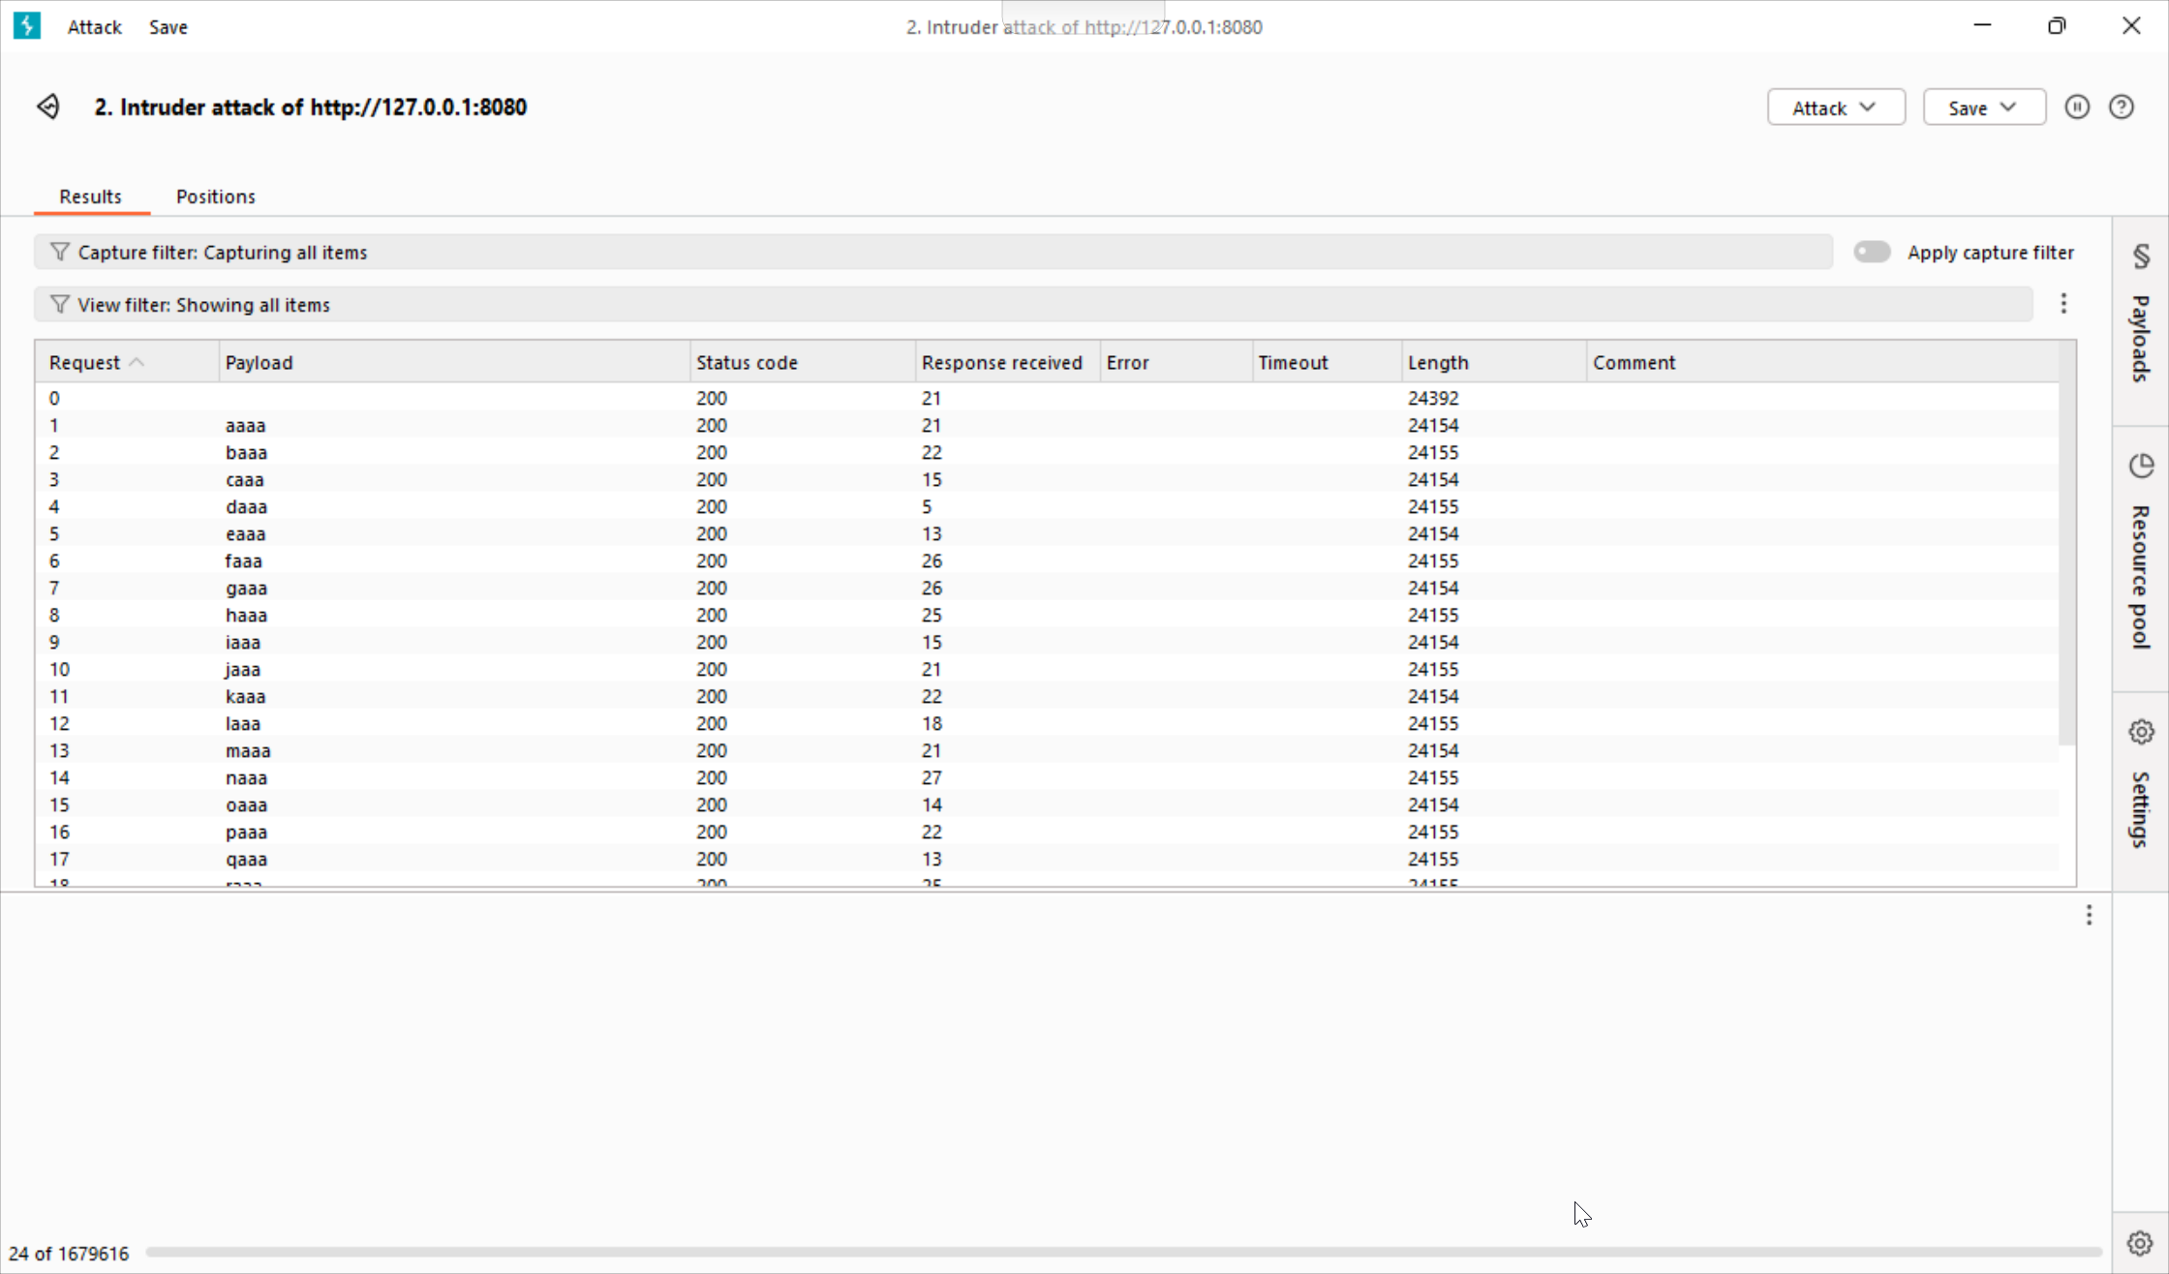

Segurança:

-Senha com 8 dígitos (letras, números e carater especial) torna-se muito difícil de adivinhar.

- Senha BCRYPT armazenada na tabela



SONARQUBE



Das situações detetadas, a password utilizada para acesso à base de dados deverá ser trocada (foi utilizada para efeitos académicos)

Falhas a corrigir:

Gestão de sessões:

*session_regenerate_id(true);*

*$_SESSION['last_activity'] = time();*

Verificação de força da password no servidor

Tentativas ilimitadas de login

Github

